ДОДАТОК 2
до тендерної документації
Інформація про необхідні технічні, якісні та кількісні характеристики предмета закупівлі — технічні вимоги до предмета закупівлі

ТЕХНІЧНА СПЕЦИФІКАЦІЯ

до предмету закупівлі

Дитячий ігровий комплекс за кодом ДК 021:2015 – 37530000-2 Вироби для парків розваг, настільних або кімнатних ігор
Назва предмета закупівлі | Товар: Дитячий ігровий комплекс за кодом ДК 021:2015 – 37530000-2 Вироби для парків розваг, настільних або кімнатних ігор
Код ДК 021:2015 | 37530000-2 Вироби для парків розваг, настільних або кімнатних ігор
Назва товару номенклатурної позиції предмета закупівлі та код товару, визначеного згідно з Єдиним закупівельним словником, що найбільше відповідає назві номенклатурної позиції предмета закупівлі | 37535200-9 Обладнання для ігрових майданчиків Тут https://dk21.dovidnyk.info/index.php?rozd=375352 про ℹ ДК 021:2015 ℹ
Кількість поставки товару | 5 (п’ять) комплектів
Місце поставки товару | вул. Героїв Чорнобиля, буд. 1, м. Тараща, Білоцерківський район, Київська область, Україна, 09501
Строк поставки товару | з дати підписання договору до 20 листопада 2023 року включно

Фактом подання тендерної пропозиції учасник підтверджує відповідність своєї пропозиції технічним, якісним, кількісним, функціональним характеристикам до предмета закупівлі, у тому числі технічній специфікації (у разі потреби — планам, кресленням, малюнкам чи опису предмета закупівлі) та іншим вимогам до предмета закупівлі, що містяться в тендерній документації та цьому додатку, а також підтверджує можливість доставки товару відповідно до вимог, визначених згідно з умовами тендерної документації.
У місцях, де технічна специфікація містить посилання на стандартні характеристики, технічні регламенти та умови, вимоги, умовні позначення та термінологію, пов’язані з товарами, що закуповуються, передбачені існуючими міжнародними, європейськими стандартами, іншими спільними технічними європейськими нормами, іншими технічними еталонними системами, визнаними європейськими органами зі стандартизації або національними стандартами, нормами та правилами, біля кожного такого посилання вважати вираз «або еквівалент». Таким чином, вважається, що до кожного посилання додається вираз «або еквівалент».
У разі, якщо замовник вимагає маркування, протоколи випробувань та сертифікати повинні бути видані органами з оцінки відповідності, компетентність яких підтверджена шляхом акредитації або іншим способом, визначеним законодавством.
У разі, якщо учасник не має відповідних маркувань, протоколів випробувань чи сертифікатів, у разі встановлення вимог щодо надання учасником маркувань, протоколів випробувань чи сертифікатів, і не має можливості отримати їх до закінчення кінцевого строку подання тендерних пропозицій із причин, від нього не залежних, він може подати технічний паспорт на підтвердження відповідності тим же об’єктивним критеріям. Замовник зобов’язаний розглянути технічний паспорт і визначити, чи справді він підтверджує відповідність установленим вимогам, із обґрунтуванням свого рішення.

Для підтвердження відповідності тендерної пропозиції учасника технічним, якісним, кількісним та іншим вимогам щодо предмета закупівлі, учасник у складі тендерної пропозиції надає:
- технічну специфікацію, складену учасником згідно з Таблицею 1:
Таблиця 1
№ з/п | Найменування товару | Од. виміру | Кількість | Технічні характеристики товару | Виробник товару* | Країна походження товару**
1 | 2 | 3 | 4 | 5 | 6 | 7

* Зазначається учасником найменування виробника із зазначенням організаційно-правової форми (товариство з обмеженою відповідальністю, приватне підприємство тощо).
** Країною походження товару вважається країна, у якій товар був повністю вироблений або підданий достатній переробці відповідно до критеріїв, встановлених Митним кодексом України.

Опис та характеристика товару
Дитячі ігрові комплекси, які схематично зображені нижче, розраховані для дітей віком від 3-ох до 12-ти років, мають бути виготовлені з деревини, брус фарбований в колір дерева. Кріплення вільностоячих конструкцій мають бути пофарбовані фарбою для зовнішніх робіт. Кінці болтових з’єднань, гострі форми, що мають виступи, повинні бути захищеними пластиковими стаканами або ковпачками, округлені, що забезпечуватимуть максимальну безпеку для дітей. Розташування оснащення, яке входить до складу кожного комплексу, має забезпечити вільне спілкування малюків один з одним, влаштовування спортивних та сюжетних ігор.
Всі складові комплексів мають бути абсолютно безпечними для життя та здоров’я дітей. Несучі конструкції міцні, стійкі, місця швів ретельно зачищені і відшліфовані. Конструкція не повинна мати гострих і виступаючих кутів. Виріб повинен володіти довговічністю і зносостійкістю. Для фарбування елементів, що входять до складу ігрового комплексу, має бути використаний не токсичний лак, який не шкодить здоров’ю дітей. Лакофарбове покриття виробів має відповідати стандартам для аналогічного типу устаткування. Гарантійний термін придатності комплексу та його обслуговування не менше 12 місяців.

Дитячий ігровий комплекс (Схема 1) за розмірами - довжина виробу не менше 5700 міліметрів та не більше 6000 міліметрів, ширина не менше 4200 міліметрів та не більше 4500 міліметрів, висота не менше 3000 міліметрів та не більше 3500 міліметрів - має бути оснащеним: один будиночок-вежа з дахом; одна пластикова гірка; балка для гойдалки, 1 шт; стандартні пластикові гойдалки на шнурках, 2 шт; кільця на шнурках, 1 пара; пісочниця, 1 шт; дерев'яна драбинка 1 шт; мотузкова драбинка 1 шт; скеледром з канатом і пластиковою опорою для рук і ніг, 1 шт; стіл для пікніка, 1 шт.

Схема 1

Кількість – 4 штуки

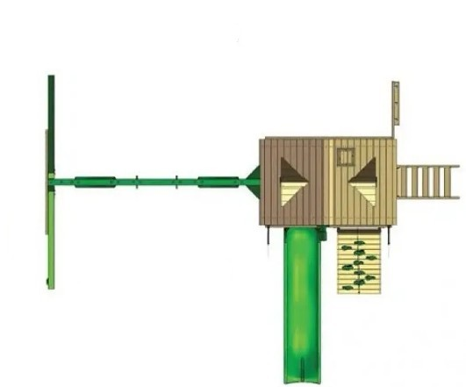

До складу дитячого ігрового комплексу (Схема 2) має входити: один будиночок-вежа з дахом; перекладина для гойдалки, 2 шт; пластикова гірка завдовжки не менше 3 м; стандартні пластикові гойдалки на шнурках, 2 шт; гойдалка «Гніздо», 1 шт; трапеція з ручками, 1 пара; дерев'яна драбинка 1 шт. та мотузкова драбинка 1 шт; скеледром з канатом і пластиковою опорою для рук і ніг, 1 шт; пісочниця, 1 шт; стіл з лавкою, 1 шт. Комплекс повинен мати такі розміри: довжина не менше 6000 міліметрів та не більше 90000 міліметрів; ширина не менше 6000 міліметрів та не більше 90000 міліметрів; висота не менше 3000 міліметрів та не більше 3500 міліметрів.

Схема 2

Кількість – 1 штука

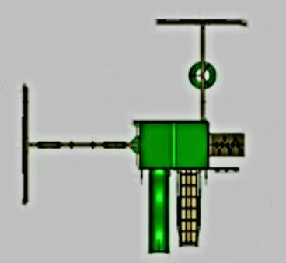

Для підтвердження технічних та якісних характеристик, у складі пропозиції необхідно надати наступні документи:
1. Фото запропонованого товару.
2. Замовником вимагається наявність в учасника процедури закупівлі сертифіката відповідності системи управління якістю у виробництві вимогам ДСТУ ISO 9001:2015 або ДСТУ EN ISO 9001:2018 (EN ISO 9001:2015, IDT; ISO 9001:2015, IDT), або національних стандартів, якими їх замінено, виданого акредитованим органом з оцінки відповідності.
На підтвердження цієї вимоги Учасник процедури закупівлі подає у складі тендерної пропозиції копію сертифіката відповідності системи управління якістю у виробництві вимогам ДСТУ ISO 9001:2015 або ДСТУ EN ISO 9001:2018 (EN ISO 9001:2015, IDT; ISO 9001:2015, IDT), або національних стандартів, якими їх замінено, виданого акредитованим органом з оцінки відповідності.

3. Якщо учасник не є виробником продукції, надати копії документів, завірені учасником, які підтверджують стосунки із виробником:
- скановану копію/оригінал договору з виробником; або
- скановану копію/оригінал сертифікату дистриб’ютора, представника, дилера;
або
- скановану копію/оригінал листа виробника про представництво його інтересів учасником;
або
- інше документальне підтвердження про походження Товару в Учасника від виробника (в такому разі учасник має надати: договори на купівлю товару або інші належні документи відповідно до чинного законодавства, що підтвердять весь ланцюг походження товару у учасника починаючи від виробника).
Документи про відповідність, повинні мати дійсний термін дії на кінцеву дату подання пропозиції учасником.

Додаткові вимоги
При виявленні Замовником дефектів товару, будь-чого іншого, що може якимось чином вплинути на якісні характеристики товару, Постачальник повинен їх усунути за власний рахунок.
Якщо Постачальник не в змозі усунути дефекти у разі їх виявлення Замовником, або замінити неякісний Товар на Товар належної якості, або якщо запропонований товар не може використовуватись за призначенням, товар не приймається, а договір розривається.
Транспортування до місця постачання (передачі) товару та його розвантаження здійснюється за рахунок Постачальника. Товар повинен бути новим, якісним та таким, що не був у використанні.
При постачанні товар повинен бути укомплектований інструкцією зі встановлення та технічним паспортом ігрового комплексу.

Примітка:
- Технічні вимоги заповнюються на фірмовому бланку Учасника і повинні містити підпис керівника і відбиток печатки, у разі їх використання.

